Если сотрудник ГИБДД требует оплатить штраф на месте...  ЗНАЧИТ, СКОРЕЕ ВСЕГО, ОН ПРОСИТ ВЗЯТКУ. ТРЕБОВАНИЕ ОПЛАТИТЬ ШТРАФ НА МЕСТЕ НЕЗАКОННО!!!  ЕСЛИ, ИНСПЕКТОР ГИБДД ПРЕДЛАГАЕТ «ДОГОВОРИТЬСЯ». ВАШИ ДЕЙСТВИЯ?  НЕ ПРЕДЛАГАЙТЕ И НЕ ДАВАЙТЕ ВЗЯТКУ!  Иначе вы сами совершите преступление (статья 291 Уголовного кодекса Российской Федерации).  Выслушайте требования вымогателя, чтобы обратиться в полицию. Когда вы останетесь один, немедленно звоните в полицию! Если у вас осталась запись разговора, сохраните ее для передачи в полицию.    Коррупция - злоупотребление служебным положением, дача взятки, получение взятки, злоупотребление полномочиями, коммерческий подкуп либо иное незаконное использование физическим лицом своего должностного положения вопреки законным интересам общества и государства в целях получения выгоды в виде денег, ценностей, иного имущества или услуг имущественного характера, иных имущественных прав для себя или для третьих лиц либо незаконное предоставление такой выгоды указанному лицу другими физическими лицами.  Виды коррупционных преступлений:  - коммерческий подкуп;  - получение взятки;  - провокация взятки или коммерческого подкупа;  - подкуп или принуждение к даче показаний или уклонению от дачи показаний, либо к неправильному переводу, в случае совершения соответствующего деяния путем подкупа;  - незаконные получение и разглашение сведений, составляющих коммерческую или банковскую тайну, в случае совершения соответствующего деяния путем подкупа;  - другие преступления, в основе которых лежит подкуп или дача взятки. |  | 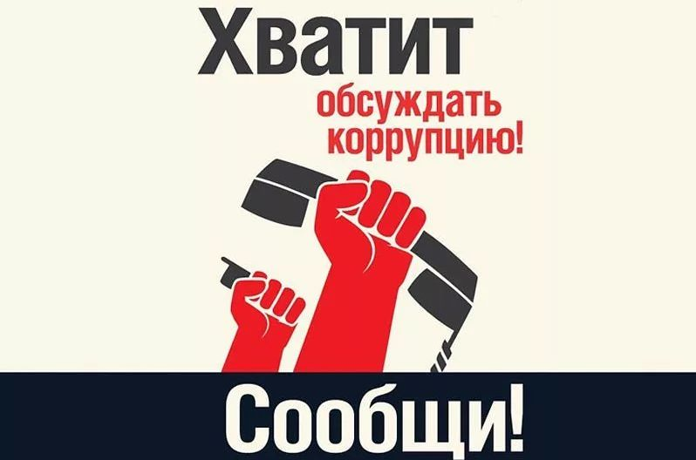  Телефон доверия прокуратуры Оренбургской области 8 (3532) 77-16-78  (круглосуточно)  Телефон доверия УМВД России  по Оренбургской области 8 (3532) 79-10-00  Телефон прокуратуры Белявского района Оренбургской области 8 (35334) 21706  ВЗЯТКА  Уголовный кодекс Российской Федерации предусматривает два вида преступлений, связанных со взяткой:  - получение взятки (ст.290)  - дача взятки (ст.291)  Если речь идет о взятке это значит, что есть тот, кто получает взятку (взяткополучатель) и тот, кто ее дает (взяткодатель).  Получатель взятки – одно из самых опасных должностных преступлений, особенно если оно совершается группой лиц или сопровождается вымогательством, которое заключается в получении должностным лицом преимуществ и выгод за законные или незаконные действия (бездействие).  Дача взятки – преступление, направленное на склонение должностного лица к совершению законных или незаконных действий (бездействия), либо предоставлению, получению каких-либо преимуществ в пользу дающего, в том числе за общее покровительство или попустительство по службе.  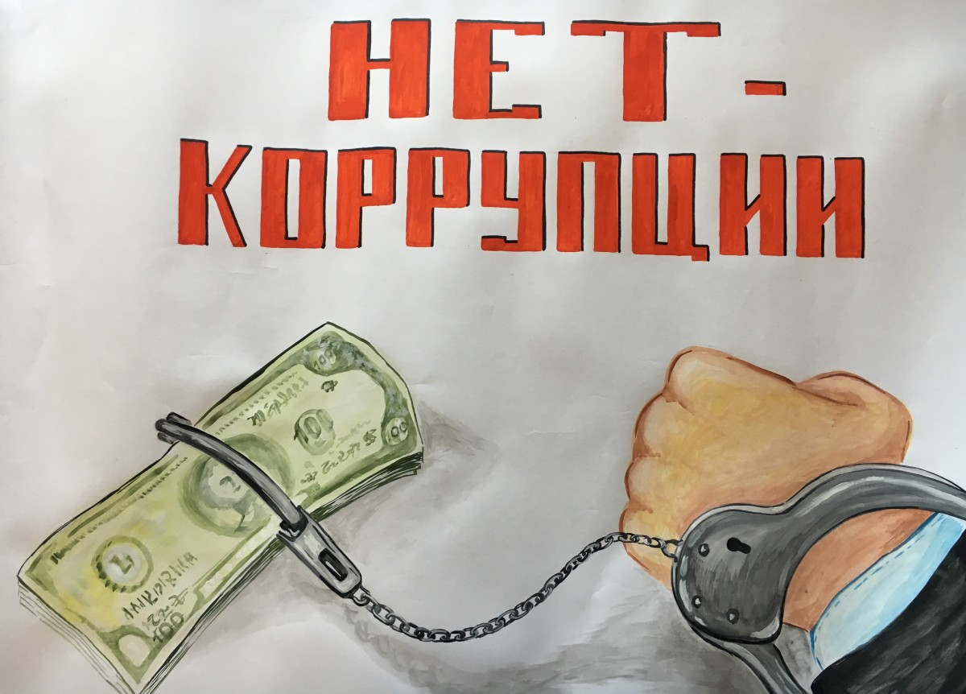 |  | Прокуратура  Российской Федерации    Прокуратура Беляевского района Оренбургской области  КОРРУПЦИЯ НА ДОРОГАХ  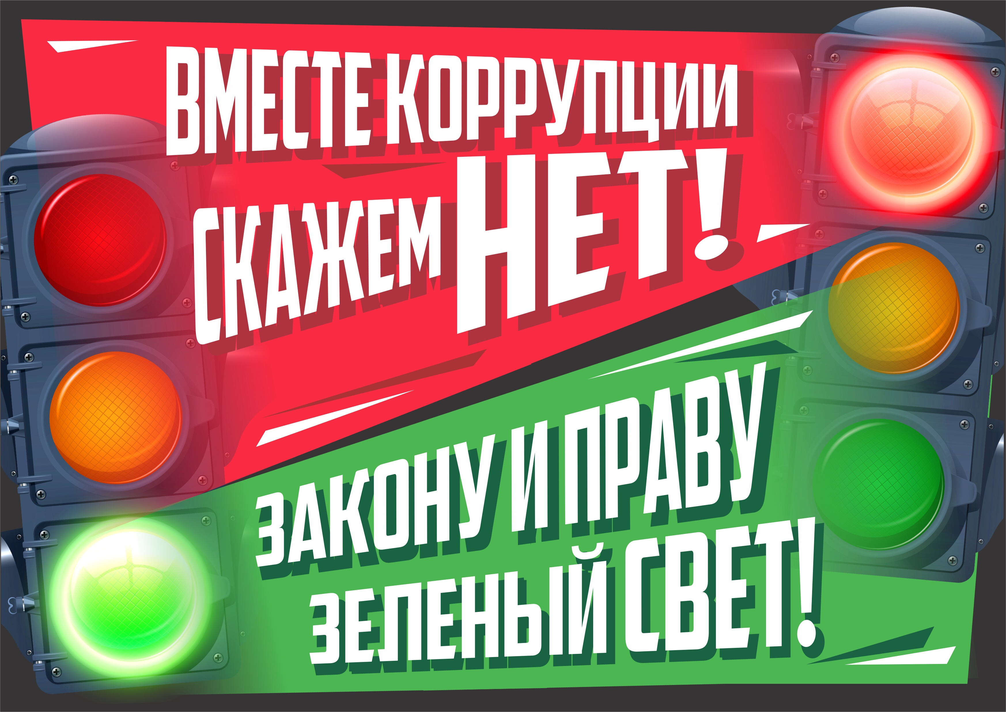  с. Беляевка 2020 г.  ПРАВИЛЬНОЕ ПОВЕДЕНИЕ СОТРУДНИКА ГИБДД  Если Ваш автомобиль остановил сотрудник ГИБДД, то он обязан:  - представиться, отчетливо назвать свое ФИО, звание и должность;  - показать служебное удостоверение, если Вы попросите;  - объяснить причину остановки.  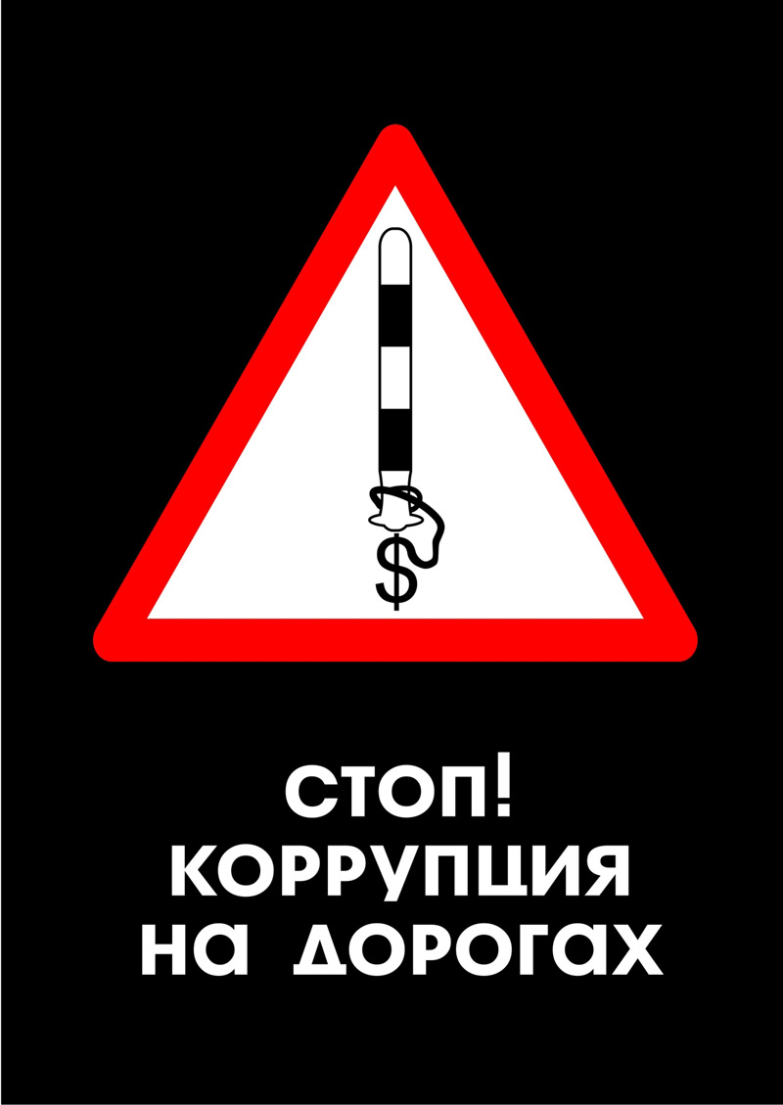  Если вы признаете, что нарушили правила дорожного движения, и нарушение при этом несерьезное, инспектор ГИБДД вынесет постановление об административном правонарушении и выпишет предупреждение или штраф. А если нарушение серьезное или вы не согласны с решением инспектора, тогда он составит протокол об административном правонарушении.  Вместе с копией постановления о назначении штрафа вам может быть вручен бланк платежного документа, где есть информация о получателе штрафа, сумма и номер постановления. Эти данные нужны, чтобы правильно заполнить платежное поручение для оплаты.

